La filosofía- Ética y Moral
Actividad 9-Priorización 5

Nombre:
Curso: IV medio
Fecha: _______________/

Objetivo: Reflexionar sobre distintos dilemas morales
Unidad 2: La ética permite evaluar y mejorar los supuestos de nuestros actos.
Instrucciones: Lea el fragmento seleccionado y responda las preguntas.
Fecha de entrega: 13 de octubre 2020

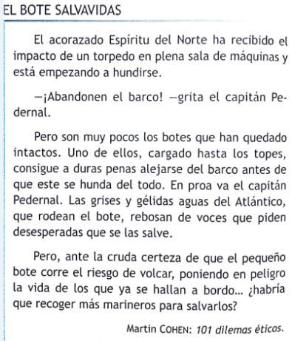

Preguntas
1.- ¿Qué crees que deberíamos hacer en una situación como esta?

2.- ¿Se trata de un dilema moral o de un problema moral? ¿Por qué?

Desarrollo

